# “硕博连读管理”操作说明

**\*\*注意：本手册中截图均为测试数据。**

# 一、推荐使用浏览器

系统推荐使用Google Chrome 浏览器；是一款快速、简单且安全的网络浏览器,能很好地满足新型网站对浏览器的要求：

* Google Chrome
* [https://www.google.cn/intl/zh-CN/chrome/](https://www.google.cn/intl/zh-CN/chrome/%20)  （下载地址）

支持操作系统和浏览器列表：

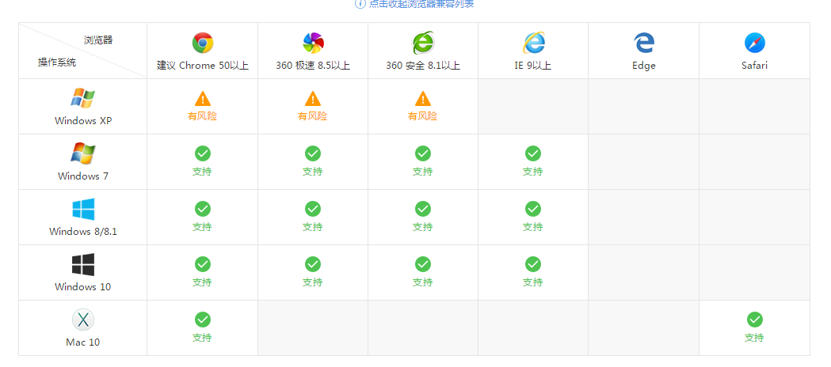

# 二、如何进入硕博连读管理页面

## 1）登录南京大学网上办事大厅

用浏览器访问南京大学网上办事大厅地址[http://ehall.nju.edu.cn](http://ehall.nju.edu.cn/new/index.html)即可进入研究生服务平台，此时用各位同学自己的统一身份认证账号进行登录。





## 2）进入研究生服务平台

**方法一：**在办事大厅页面找到”在线服务”栏目，点击”全部服务”。

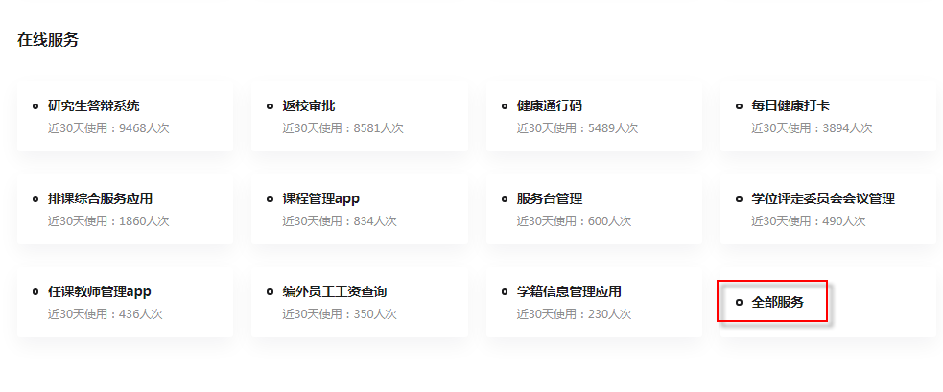

点击选中”研究生服务”，在下方应用功能中找到” 硕博连读管理”，点击进入论硕博连读管理界面。



**方法二：**在办事大厅搜索框输入“硕博连读管理”后回车或点击”搜索”按钮。搜索出“硕博连读管理”后点击进入硕博连读管理界面。

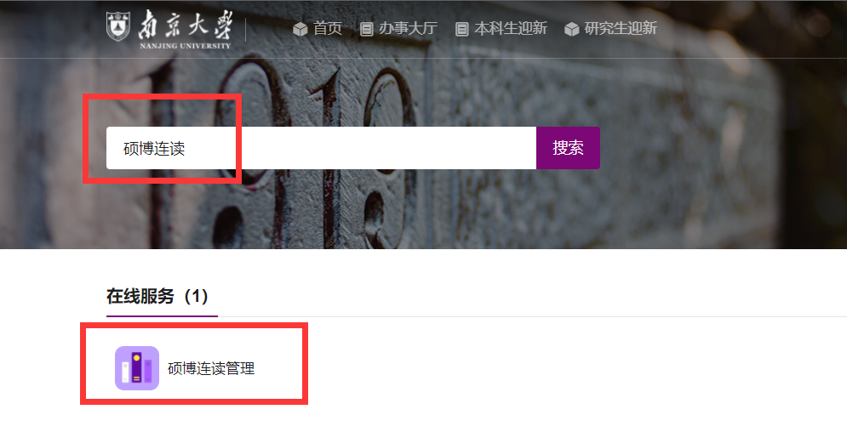三、如何使用硕博连读管理应用：

### 硕博连读申请

1.进入“硕博连读申请”页面，点击上方“批次”筛选条件，选择对应的批次，然后点击【新申请】按钮，进入申请详情页面。

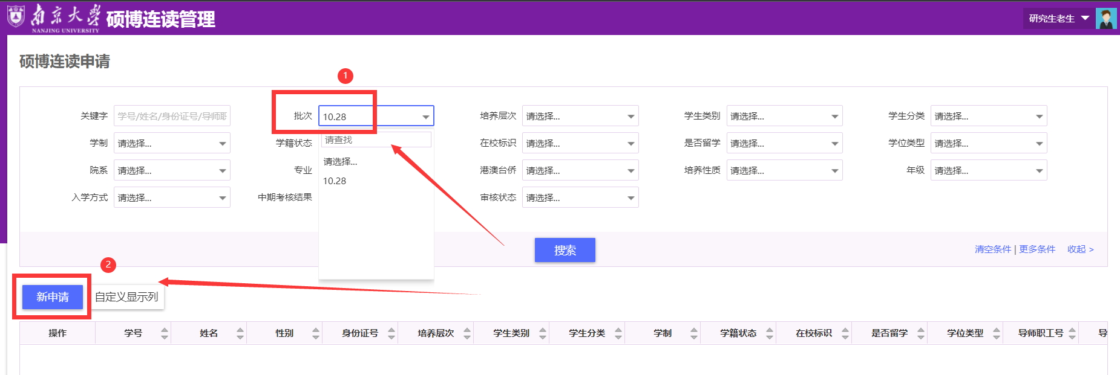

2.在申请详情页面，填写申请信息。填写完毕后，点击【保存草稿】按钮，申请信息将会暂存，后续还可以修改；点击【提交】按钮，申请信息将会提交到待院系审核。

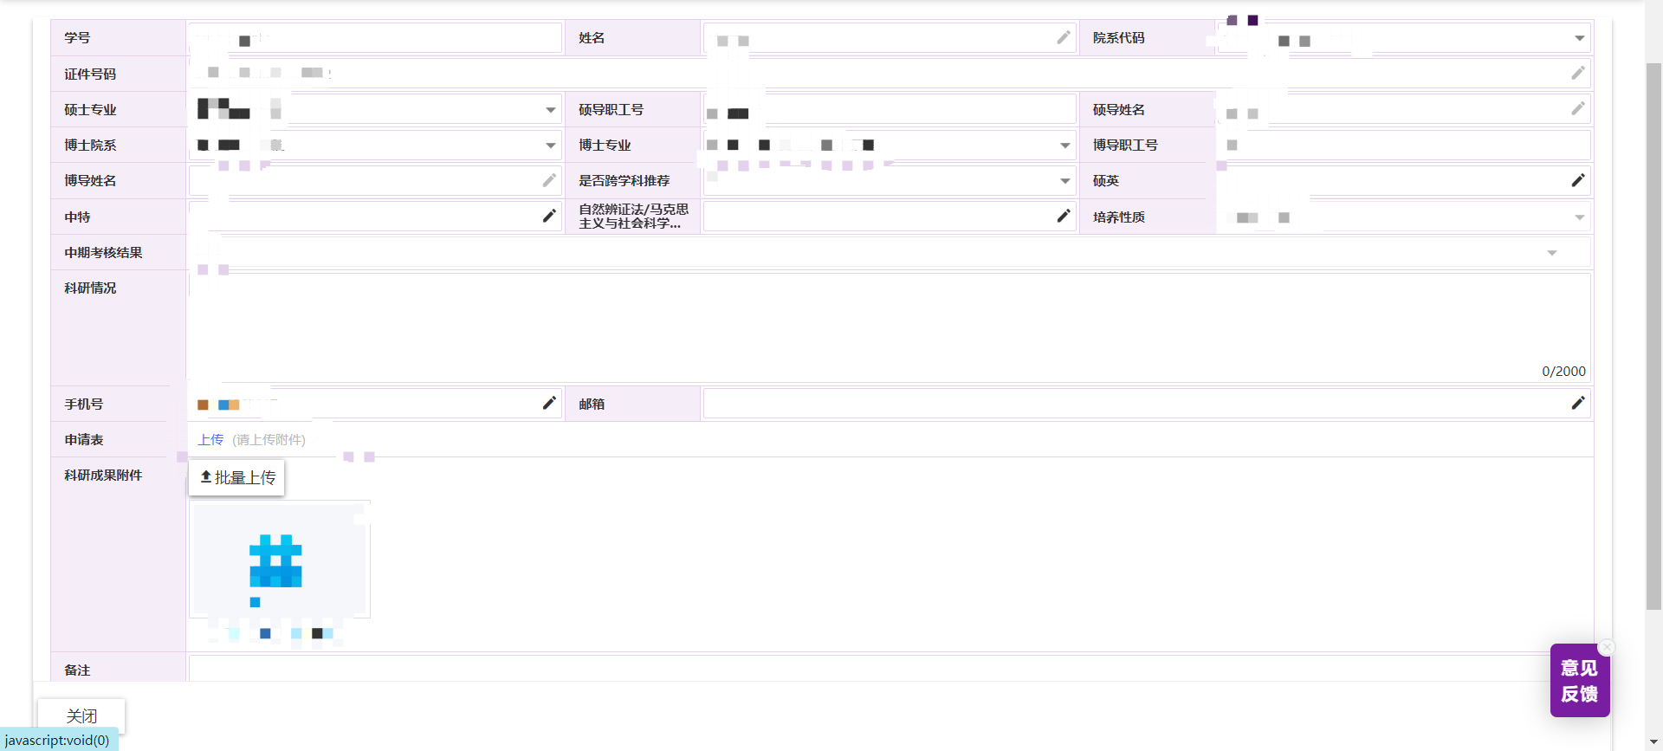

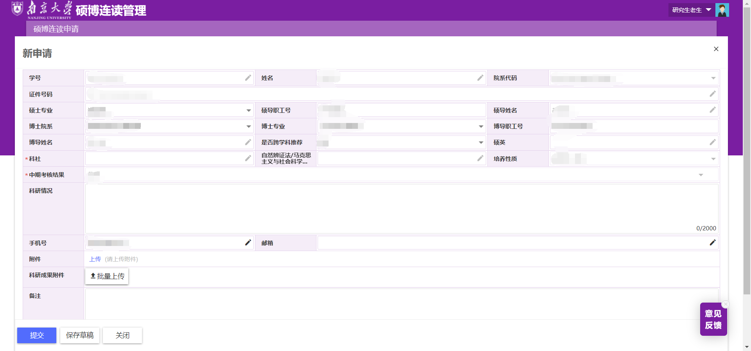

3.提交后，点击【详情】按钮，可以看到填写的申请表单，在最下方有【收回】按钮，可以在下一步审核前收回申请修改并重新提交。在草稿状态时，点击【删除】按钮，可以将申请数据删除。

